《课程游戏化背景下幼儿创意手工园本课程的开发研究》个案追踪表
观察对象 | 潘世杰 | 班级 | 中5 | 时间 | 2019.3.8
课题内容 | 风信子 |  |  | 观察者 | 丁涵
情况  实录 | 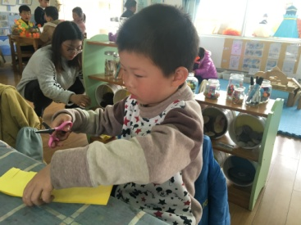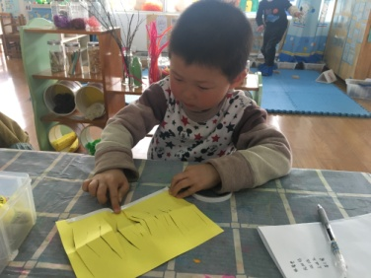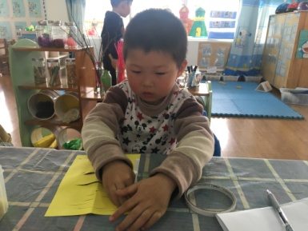  在老师教过怎样制作风信子后，P拿起一场长方形的黄色彩纸，先对折，然后拿起用剪刀从闭口一面往开口方向剪一刀但不剪到头，慢慢挪动剪刀的位置，再剪一道，直至整个长条都被剪出条，把剪好的纸打开，开口的边上贴上一条双面胶，把双面胶撕下来。  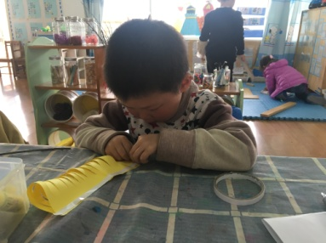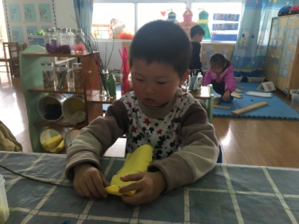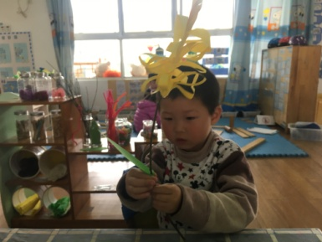  通过边对边对折，让刚刚剪好的条有一定的弧度，接着，在边上再贴上双面胶，斜着把纸卷在树枝上，卷的时候，第一次卷的平的，在老师的帮助下第二次卷成斜的，卷好后，贴上两片树叶。  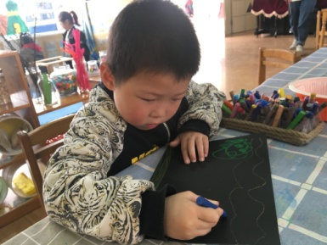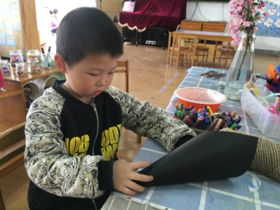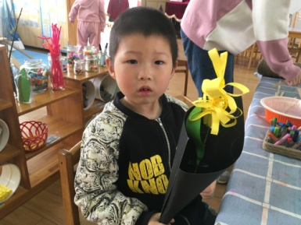  拿起一张黑色的卡纸，用蜡笔在卡纸上画上太阳、云朵、草地、小花和小朋友，在卡纸短短的一边贴上双面胶，把短边和长边卷起来，把做好的风信子放进卷好的卡纸里，落下去后，用双面胶把风信子的枝固定后，完成。
观察  分析  与  跟进  措施 | 观察分析：  1、该幼儿手的动作灵活协调。能边线基本对齐的折纸。在制作风信子时，有很多的对折部分，他都能很好的完成。但在剪时还不会挪动剪刀向前剪，剪的条也不够细。  2、该幼儿喜欢进行艺术活动并大胆表现，能用绘画、手工制作等多种方法表现自己的所见所想。在制作好老师教的风信子后，第二次活动，他能去寻找卡纸绘画、卷，给画做包装。而且绘画的是春天的背景图。追问原因，是因为想包装好了送给自己的妈妈。  跟进措施：  - 创造条件和机会，促进幼儿手的动作灵活协调。如，在娃娃家提供一些画好线条的纸，让其去剪一剪，在剪的过程中锻炼孩子剪刀的使用能力。  - 提供丰富的便于幼儿取放的材料、工具或物品，支持幼儿绘画、手工活动，了解并倾听幼儿艺术表现的想法或感受，领会并尊重幼儿的创作意图。
备注：1个月连续追踪同一个孩子2次或2月（一学期）连续追踪同一个孩子（观察对象）
《课程游戏化背景下幼儿创意手工园本课程的开发研究》个案追踪表
观察对象 | 潘世杰 | 班级 | 中5 | 时间 | 2019.3．28
课题内容 | 春天的花 |  |  | 观察者 | 丁涵
情况  实录 | 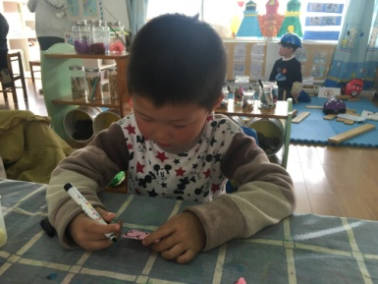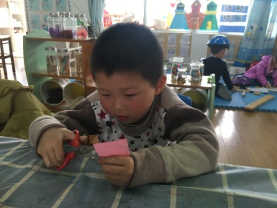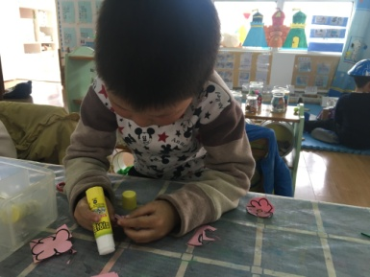  P在彩纸上用勾线笔话了一个花朵的形状，接着用剪刀沿着便把画剪下来。如此重复，做了两朵平面的花。教师提示道“你会做立体的花吗”P思考过后，用剪刀在每朵花的花瓣旁剪一刀，用固体胶把每篇花瓣的边黏起来。  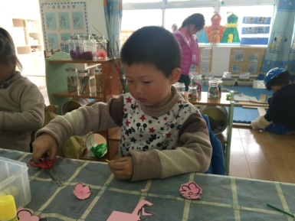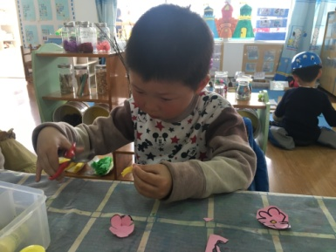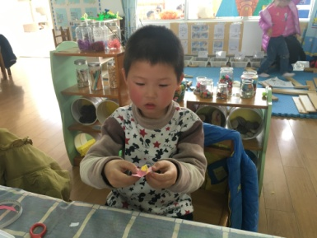  接着找来一张黄色小纸条，在小纸条上剪长条，不剪刀头，剪好后，卷一卷，下面连接的地方贴上双面胶，贴在花朵中间，做花心。  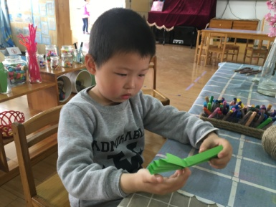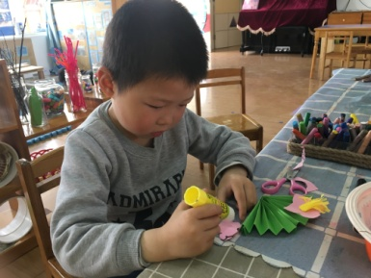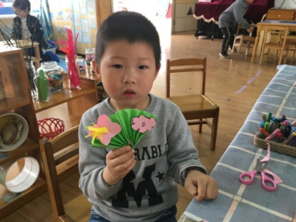  找来一张绿色的彩纸，通过一正一反的方法，叠长条，叠好后对着，用固体胶粘贴，接着打开，发现中间打不开，连在一起，调整好后，粘贴做出一把绿扇子，接着把做好的花贴到绿扇子上。
观察  分析  与  跟进  措施 | 观察分析：  1、在整个制作过程中，幼儿只用到了彩纸画、剪、贴的方法，制作了春天的花草。剪花时不太会转弯剪，但会直着剪，边线基本吻合。  2、当问起为什么不用其他的材料制作花时，他回答说：“彩纸最好剪。”  老师提示做立体的花时，是想引导幼儿用一些立体的材料，比如玉米粒、纽扣等，但孩子想到的是把平面的纸花变立体。  跟进措施：  - 展示幼儿的作品，对于幼儿的作品不做简单的评价“好不好”“像不像”，鼓励幼儿用自己的作品布置环境。  - 欣赏幼儿的创作方式，不仅想到纸的剪贴还给花做了花心。提供一些传统画的不同形态和色彩的图片，引导幼儿在生活中细心观察、体验，为下次手工活动积累经验和素材。
备注：1个月连续追踪同一个孩子2次或2月（一学期）连续追踪同一个孩子（观察对象）

